15 Niet-lineaire verbanden – Opgaven
Niet-lineaire verbanden
1
Bekijk de formule: uitkomst = $\frac{\text{64}}{\text{getal}}$
Vul de tabel in bij deze formule:

Teken in het assenstelsel hiernaast een
grafiek bij dit verband.

De grafiek is geen rechte lijn, dus
het verband tussen getal en uitkomst is een ……………………………………………………. verband.
Voorbeeld 1

2
Bekijk de formule: uitkomst = getal × getal.
Vul de tabel in bij deze formule:

Teken in het assenstelsel de
grafiek bij het verband. Geef ook aan
waar de top zit.

Is hier sprake van een lineair verband?
Licht je antwoord toe.
…………………………………………………………..
…………………………………………………………..
…………………………………………………………..

Kernopgave

3
Hieronder zie je twee lege tabellen. Vul in de tabellen getallen in.
Zorg dat de eerste tabel wel een lineair verband tussen getal en uitkomst beschrijft en de tweede tabel geen lineair verband tussen getal en uitkomst beschrijft.

4
Hieronder zie je twee keer het begin van een formule. Maak de formules af.
Zorg dat de eerste formule wel een lineair verband tussen getal en uitkomst beschrijft en de tweede formule geen lineair verband tussen getal en uitkomst beschrijft.

uitkomst = ………………………………………………………………………………………

uitkomst = ………………………………………………………………………………………

5
Je ziet een assenstelsel. Teken in het assenstelsel twee grafieken.
Zorg dat de eerste grafiek wel een lineair verband tussen getal en uitkomst beschrijft en de tweede grafiek geen lineair verband tussen getal en uitkomst beschrijft.

6
Bekijk de formule: uitkomst = getal × getal + 8.
Vul de tabel in bij deze formule:

Teken in het assenstelsel de
grafiek bij het verband. Geef ook aan
waar de top ligt.

Is hier sprake van een lineair verband?
Licht je antwoord toe.
…………………………………………………………..
…………………………………………………………..
…………………………………………………………..

7
Bekijk de formule: uitkomst = 4 + getal × getal.
Vul de tabel in bij deze formule:
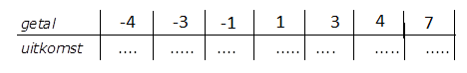
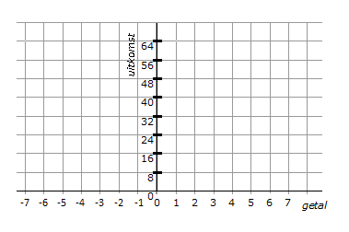
Teken in het assenstelsel de
grafiek bij het verband. Geef ook aan
waar de top ligt.

8
Bekijk de formule: uitkomst = -1 × (getal × getal).
Vul de tabel in bij deze formule:
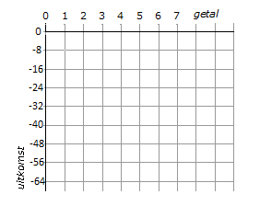
Teken in het assenstelsel de
grafiek bij het verband. Geef ook aan
waar de top ligt.

Is hier sprake van een kwadratisch verband?
Licht je antwoord toe.
…………………………………………………………..
…………………………………………………………..
…………………………………………………………..

9
Bekijk de formule: uitkomst = -1 × (getal × getal) - 8.
Vul de tabel in bij deze formule:
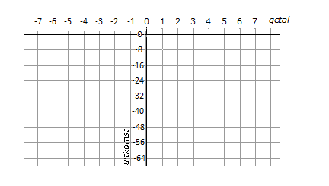
Teken in het assenstelsel de
grafiek bij het verband. Geef ook aan
waar de top ligt.

